

**SHANGHAI JIAO TONG UNIVERSITY**

**毕业设计中期报告**

SENIOR DESIGN COURSE PROJECT REPORT



项目名称： 手功能重建与康复训练系统

企业名称: 杭州交浦科技有限公司

学生姓名: 马诗晗、万中、王钿鑫、欧阳崛

指导教师: 刘洪海

学院(系): 机械与动力工程学院

**手功能重建与康复训练系统**

**摘要**

近几年来，随着我国医疗水平的不断提高，截肢手术及对脑卒中患者的手术成功率都有所上升，但是大部分患者术后都存在不同程度的身体功能障碍，影响了患者的生活质量。其中，手部功能障碍作为前臂截肢患者及脑卒中患者的共性问题之一，成为康复训练的重要一环。医学研究表明，对前臂截肢患者、脑卒中患者进行手部功能重建、恢复训练具有重要意义。

对前臂截肢患者，佩戴假肢手是其术后恢复日常生活的普遍方式之一。目前市场上的假肢手在价格、功能实现及便携程度等方面往往不能兼备。因此，研制一种具有一般性的人手功能，同时易于控制、较为轻便的假肢手便显得十分重要。

对脑卒中患者，规律、长期性的重复训练对于改善神经组织，恢复手部功能具有重要作用。传统的手部康复训练由专业理疗师主导，在场地、人员配备等方面有较大限制。如何搭建可供患者自主训练评估且兼具趣味性的康复训练系统是亟待解决的问题。

针对上述问题，本文做了如下工作：(1)设计了一种欠驱动假肢手，驱动方式为线驱动，每根手指由可伸展弯曲运动的近指关节、中指关节以及固定的远指关节组成，大拇指可相对手掌做整体运动，整个假肢手具有11个自由度；同时五指指端放置压力传感器进行力反馈。(2)对原有传感器单一的数据手套进行更新，融合位于指端的5个压力传感器及覆盖整个手掌的9个角度传感器，对手部运动的完整信息进行采集，并通过USB接口进行数据实时传输。(3)将数据手套、假肢手与VR虚拟平台结合，设计符合患者康复训练需求的多类游戏任务，并反馈评估结果，增加训练过程的直观性和趣味性。(4)实现数据手套对假肢手、虚拟手的控制，在虚拟平台反馈抓取力，同时保留多种设备接口，可在后续开发过程中通过臂环、MATLAB语言等多种方式控制假肢手。

关键词：假肢手，数据手套，虚拟现实，力反馈

**HAND FUNCTION REBUILD AND**

**REHABILITATION SYSTEM**

**ABSTRACT**

Advanced technology has contributed to the great improvement in the health and medical conditions, making more patients with amputation or cerebral stroke survive their surgeries. However, severe impairments of physical dysfunction limit the patients' capacity for independent living and affect their living quality, in which hand function obstacle is one of the most important issues shared by amputees and cerebral stroke survivors. Recent evidence has shown that regular and intensive practice is an essential part in rehabilitation training.

For patients with amputation of forearm, wearing prosthetic hand is the most common way to get back to normal life. Among current prosthetic hands, advanced artificial hands with several degrees of freedom are always heavy and expensive, not portable to apply. While others are simple with low functionality, which can not meet the demand of patients. Moreover, poor controllability is also a problem. Using surface electromyographic signal, patients need to train for several times before wearing prosthetic hands, which always takes a long time and is tedious.

Traditional therapeutic interventions are used in rehabilitation for cerebral stroke survivors to recover hand functions, which are often provided in hospital or certain rehabilitation center assisted with professional therapists. Due to the limitation of these resources, it is difficult to provide the patients with enough intensity of practice needed for efficient neural and function rebuild, probably resulting in the condition exacerbation and disability. Therefore, a well-designed rehabilitation system combined with visual reality is necessary.

In this paper, to overcome the challenges mentioned above, a personal computer based hand rehabilitation system is designed. The system consists of three modules: a prosthetic hand, a data glove, and virtual reality environment. The main characteristics of the five-finger anthropomorphic prosthetic hand are: eleven degrees of freedom, linear driven, underactuated and with five force sensors placed on the top of each finger. The new version of data glove combines five force sensors with nine angle sensors to achieve real-time data feedback. Patients can interact with the virtual reality environment using data glove. They can play games while training and evaluate their rehabilitation condition by themselves. Several data interfaces are reserved for further use such as interacting with arm band.

**Key words:** prosthetic hand, data glove, virtual reality, force feedback

**目 录**

第一章 简介 1

1.1 问题描述 1

1.1.1 假肢手课题背景及研究意义 1

1.1.2 康复训练系统课题背景及研究意义 1

1.2 项目目标 1

1.2.1 假肢手的发展历史 1

1.2.2 假肢手的国外研究现状 1

第二章 团队和项目管理 2

2.1 项目预算和采购信息 2

2.1.1 项目预算 2

2.1.2 脑卒中患者康复训练需求 2

2.2 项目管理 2

2.2.1 假肢手设计规范 2

2.2.2 康复训练系统设计规范 2

2.3风险管理 2

2.4 与赞助商沟通和协调 2

第三章 客户需求评估 3

3.1 客户需求评估 3

3.1.1 机械结构 3

3.1.2 传感器部分 3

3.2 数据手套的设计方案拟定 3

3.2.1 硬件结构 3

3.2.2 角度测量传感器 3

3.2.3 压力测量传感器 3

第四章 文献综述 4

4.1 专利及文献介绍 4

4.2. 现有产品介绍 4

第五章 工程规格制定 5

5.1 建立目标规格 5

5.2 QFD分析 5

第六章 概念设计 6

6.1 问题描述 6

6.2 概念设计生成 6

6.3 概念选择 6

第七章 7

7.1 制造过程计划 7

7.2 工程分析 7

7.3 材料选择 7

7.4 组件选择 7

7.5 CAD图纸 7

7.6 测试过程 7

7.7 经济性分析 7

第八章 结论和建议 8

8.1 项目过程总结 8

8.2 社会需求分析 8

8.3 改进措施和建议 8

参考文献 9

小组成员简历 10

# 第一章 简介

## 1.1 问题描述

#### 1.1.1 假肢手课题背景及研究意义

#### 1.1.2 康复训练系统课题背景及研究意义

## 1.2 项目目标

#### 1.2.1 假肢手的发展历史

#### 1.2.2 假肢手的国外研究现状

# 第二章 团队和项目管理



## 2.1 项目预算和采购信息



#### 项目预算

#### 脑卒中患者康复训练需求

## 2.2 项目管理

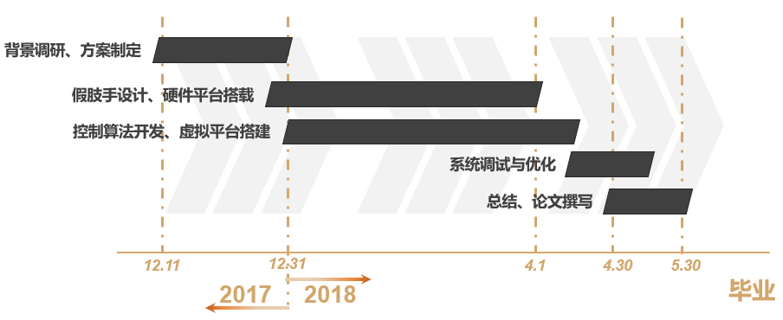

欧阳崛负责假肢手机械部分设计；

马诗晗负责假肢手PCB板绘制及数据手套整体设计；

王钿鑫负责假肢手驱动控制以及PC端软件设计；

万中负责虚拟平台搭建。

目前已完成的阶段性工作：

1. 假肢手机械设计并正在联系加工制作。
2. 假肢手PCB第一版设计并成功调试。
3. 假肢手驱动控制代码调试成功。

详细任务分配请参考《SCHEDULE FOR FINAL DESIGN》

## 2.3风险管理

## 2.4 与赞助商沟通和协调

# 第三章 客户需求评估

## 3.1 客户需求评估

#### 3.1.1 机械结构

#### 3.1.2 传感器部分

## 3.2 数据手套的设计方案拟定

#### 3.2.1 硬件结构

#### 3.2.2 角度测量传感器

#### 3.2.3 压力测量传感器

# 第四章 文献综述

## 4.1 专利及文献介绍

## 4.2. 现有产品介绍

# 第五章 工程规格制定

## 5.1 建立目标规格

## 5.2 QFD分析

# 第六章 概念设计

## 6.1 问题描述

## 6.2 概念设计生成

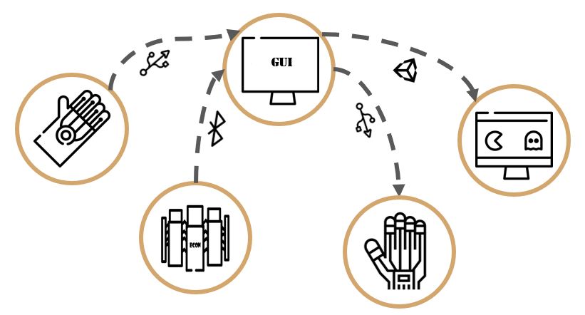

假肢手作为执行机构，满足截肢患者日常生活所需的基本运动负载功能。

EMG臂环为运动信号识别的来源，向假肢手下达运动指令。

数据手套作为虚拟康复平台的信号识别装置，提取手部姿态信息。

PC端则提供GUI界面，起到控制信号，处理数据以及连接设备的功能。

虚拟手平台满足康复运动中游戏设置，康复训练等指标评定等功能。

## 6.3 概念选择

假肢手设计选择：

1. 自由度：从最初的五驱动自由度线驱动到最终确定的四驱动自由度传动带驱动的机械结构设计，其变动原因是考虑到整体机械结构大小以及用户需求方面。其变动能减少假肢手的空间同时满足截肢患者日常生活所需的基本功能。
2. 外观细节：第一版假肢手过于臃肿，手指宽度为30mm，难以令客户满足。在不断压缩空间，定制零部件，最终将手指宽度缩小为19mm，尚且可以接受。

通信方式选择：

通信方式选择HID，理由如下：

1． HID协议相对于USB设备中的其他协议如CDC协议免驱动，简化软件布置。

2． HID确保即时性，由于HID设备可以等间隔传输（最小1ms）定量（最大64bytes）的数据，满足本项目的需求。

单片机选择：

在众多可用单片机中选择STM32F405的原因如下：

1. 该芯片集成度高，具备ADC, ENCODER, USB-DEVICE, PWM等多种外设。
2. 学习成本低，具备大量网上学习资料，上手容易。
3. 布置容易，有标准库，Hal库可供选择，初始化配置轻松。

GUI软件选择：

从最初有matlab绘制GUI到如今选择QT绘制，原因如下：

1. Matlab单线程，其功能有较多冲突。
2. Matlab对HID设备支持较差，不能异步接受HID传输过来的数据，而Qt可以。

# 第七章

## 7.1 制造过程计划

## 7.2 工程分析

## 7.3 材料选择

## 7.4 组件选择

## 7.5 CAD图纸

## 7.6 测试过程

数据通信测试：

背景：采用HID-USB通信

1. 测试假肢手PCB内USB2.0的电路是否正常工作，能否被识别为HID设备。
2. 测试PC端hidapi库的功能，能否与假肢手及数据手套HID-device进行基本的数据交换。
3. 测试PC端、假肢手和数据手套数据结构packetStruct的封装与解析功能。

驱动控制测试：

背景：采用一环PID控制

1. 测试PCB驱动电路的功能，由STM32生成的PWM波能否驱动芯片控制电机转速。
2. 测试PID控制算法，测试PID控制算法能否控制电机的位置。
3. 调试PID参数，使假肢手达到快速稳定控制。

传动机构测试：

背景：采用齿轮传动带

1. 测试齿轮传动带是否运动干涉。
2. 测试电机-齿轮-传动带-假肢手运动整体过程。
3. 测试电机转速和负载能力是否达到（理论计算）设定值。

实时采集测试：

背景：采用DMA-ADC转换

1. 测试PCB板中ADC电路是否正常工作，单片机DMA-ADC实际结果。
2. 测试单片机各种滤波算法的滤波效果。
3. 测试数据是否实时采集，以及PC端数据可视化。

虚拟平台测试：

背景：采用Unity构建康复平台

1. 测试Qt C++与Unity C#之间socket通信代码。
2. 测试Qt C++与Unity C#之间packetStructure解析与封装。
3. 测试Qt C++与Unity C#之间虚拟手的实际控制效果。

## 7.7 经济性分析

# 第八章 结论和建议

## 8.1 项目过程总结

## 8.2 社会需求分析

## 8.3 改进措施和建议

# 参考文献

[1] 2006年第二次全国残疾人抽样调查主要数据公报[J].时政文献辑览,2007(00):382-384.

[2] Rajiv Doshi, Clement Yeh and Maurice Le Blanc. The Design and Development of a Gloveless Endoskeletal Prosthetic Hand [J]. Journal of Rehabilitation Research and Development, 1998, 35(4): 388.

[3] Steeper Group. Bebionic Hand [EB/OL]. [2017-12-20].<http://bebionic.com/the_hand>.

[4] Touch Bionics. Training protocol for therapists of i-limbTM ultra revolution and i-limbTM ultra[M/OL], [2017-12-20].http://www.touchbionics.com/sites/default/files/files/ i-limb ultra revolution OT manual 7.24.14.pdf.

# 附录

## BOM表

## CAD图纸

# 小组成员简历

**马诗晗** 182-0182-3505,mmasss@sjtu.edu.cn**教育背景**

**上海交通大学, 机械与动力工程学院** 上海

机械工程 2014.09-2018.06

* 核心学积分：92.49/100；年级排名：1/142；
* 2014-2015、2015-2016学年国家奖学金，2017年发那科奖学金，2015-10上海交通大学三好学生（校级）；

**科研项目**

**上海交通大学第29期本科生科创项目** 上海

冲压线快速上下料机器人的运动规划设计 2015.10-2016.04

会议论文：Motion planning of automatic press line with hybrid type transferring robot

**上海交通大学，机械与动力工程学院** 上海

可穿戴式精细手势识别系统研发 2016.05-2016.11

**University of Illinois at Urbana-Champaign, DynamicRobotics Laboratory** Champaign,IL

Foot design for Quadruped Robots with Wall Climbing Capability 2017.07-2017.09

**课外活动 上海交通大学暑期社会实践“助飞计划”** 山西省分省负责人

**上海交通大学120周年、121周年校庆志愿者** 优秀志愿者

**其它信息**

* 英语： CET6 611；GRE 325+3.5；TOFEL 107（口语24）听说读写熟练，可作为工作语言；
* 计算机：C++、Python；软件：MATLAB、ADAMS、Solidworks、PowerPoint、Excel等。

**万中**  (+86)18217211595，794700067@qq.com

**专业背景**

**上海交通大学, 机械与动力工程学院** 上海

机械工程，本科 2014.09-2018.06

* 学积分：87.15/100，GPA：3.7,2/4.3，专业排名：26/142；

**科研经历**

* 2014年本科生秋季项目展获评优秀项目
* 2014年参加本科生暑期科研见习，负责UG结构的搭建
* 2016年参加第30期PRP“增强现实的预研”，负责AR原理的学习和简单样例的实现

**技能爱好**

* 英语：大学英语六级
* 熟悉Office软件的使用，熟悉C++、matlab编程语言

**王钿鑫**  aidemijue@sjtu.edu.cn

**专业背景**

**上海交通大学, 机械与动力工程学院** 上海

机械工程，本科 2014.09-2018.06

* GPA：3.75/4.3，专业排名：9/142；
* 课程：C++程序设计、设计与制造Ⅰ、设计与制造Ⅱ、系统模型分析与控制、测试原理技术、运动控制系统、机器人学、Matlab及工程应用、单片机系统设计等
* 柳工成绩优异奖、光华奖学金、B等校优秀奖学金、大学生物理竞赛上海赛区二等奖

**项目经历**

**无人机机载视景与飞行数据随动显示头盔 科研项目 2015.10-2016.04**

项目研发出一款配合无人机使用的具有头部追踪功能的VR设备；

**基于leap-motion的自动窗帘 课程项目 2016.9-2017.1**

项目设计出基于手势识别的窗帘控制装置；设计实现通过leap-motion读取手势借以控制窗

帘传动装置实现窗帘闭合，上下以及停止等操作。

**技能爱好**

* 英语：CET4: 621, CET-6: 561
* 熟练掌握UG、MATLAB、QT等软件有较为丰富的UG绘图经验，运动仿真。
* 利用MFC,QT和MATLAB编写过GUI界面。

**欧阳崛**  (+86)15221928563, oyj1321@gmail.com

|  |  |  |  |
| --- | --- | --- | --- |
| **教育背景** | | | |
| **上海交通大学** | **机械工程** | **本科** | 2014.09-2018.06 |

**学习成绩**：GPA（3.72/4.3），学积分（87.15/100），排名（27/144）；

**科研经历**：

* 在设计与制造I 课程项目中，设计和制作完成了家用便利升降瓶这一成品，最后该项目获得课程项目展一等奖；
* 在设计与制造Ⅱ课程项目中，设计和制作完成了巧克力3D打印机这一成品，最后该项目获得课程项目展一等奖和最受欢迎奖；
* 2017年暑期在机器人研究所实习，参与欠驱动机械手的机械设计与控制。

|  |
| --- |
| **相关技能** |

* 英语：TOEFL (105), CET-6 (584)，GRE (321+3.5);
* 计算机：C++语言，MATLAB，SolidWorks，Office，UG, ABAQUS等。

|  |
| --- |
| 指导教师意见（课题难度是否适中、工作量是否饱满、进度安排是否合理、工作条件是否具备、是否同意开题等）：  指导教师签名：  2017年 12月 26 日 |
| 专业负责人意见：    审查结果： □ 同 意 □ 不 同 意  专业负责人签名：  2017年 12月 26 日 |